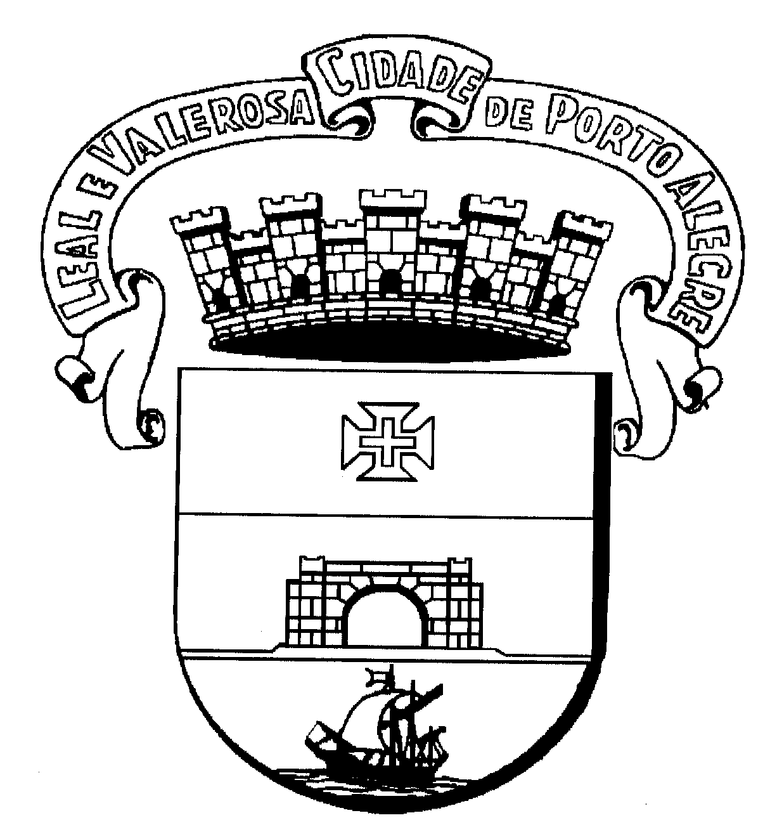 | PREFEITURA MUNICIPAL DE PORTO ALEGRE  CONSELHO MUNICIPAL DE DESENVOLVIMENTO URBANO AMBIENTAL | RESOLUÇÃO Nº  /

ASSUNTO

ALTERAÇÃO DE TRAÇADO VIÁRIO
ALTERAÇÃO DE ÁREA VERDE.

JUSTIFICATIVA

A ALTERAÇÃO DESTE TRAÇADO VIÁRIO TEM POR FINALIDADE ORGANIZAR A INFRA-ESTRUTURA VIÁRIA DA REGIÃO DE ACORDO COM A REALIDADE EXISTENTE NO LOCAL E O MODELO INSTITUÍDO PELO PDDUA.
A ALTERAÇÃO FEITA NA ÁREA VERDE TEM POR FINALIDADE VIABILIZAR SUA MELHOR URBANIZAÇÃO E MANUTENÇÃO, TRANSFERINDO SUA LOCALIZAÇÃO PARA JUNTO À UMA ÁREA DESTINADA À PRAÇA E PRESERVAÇÃO.
ESTA RESOLUÇÃO FOI ORIGINADA PELO EXPEDIENTE ÚNICO 002.203.920.006.

PRESIDENTE

CONSELHEIRO RELATOR

“DIGA NÃO ÀS DROGAS”
A-CMA, MOD. P-18 ON-LINE

